МУНИЦИПАЛЬНОЕ КАЗЕННОЕ ОБЩЕОБРАЗОВАТЕЛЬНОЕ УЧРЕЖДЕНИЕ «КАЛИНИНАУЛЬСКАЯ СРЕДНЯЯ ОБЩЕОБРАЗОВАТЕЛЬНАЯ ШКОЛА ИМЕНИ ГЕРОЯ РОССИИ ГАЙИРХАНОВА М.М.»
_____________________________________________________________________________________
368157 с. Калининаул, тел. 8(989)4793735
Казбековский район, Р.Д. e-mail: kalininaulsosh@mail.ru
25.11.2020г. №________
На основании письма РУО № 375 от 18 ноября2020года в целях профилактики правонарушений среди несовершеннолетних в МКОУ « Калининаульская средняя общеобразовательная школа им.Героя России Гайирханова М.М.» были организованы встречи для учащихся 8-11 классов с представителями правоохранительных органов (УУП старший лейтинант полиции Чегуев Б.К.Инспектор ПДН Исаев Ислам) и религиозными деятелями ( Магомедов А.М., Хасинов Расул А.)
Были проведены беседы направленные на законопослушность и формирование толерантности в 9-11 классах с общим охватом 118 учащихся. Также были проведены беседы заместителем директора по безопасности Абдуразаковым А.А на тему «Польза и вред социальных сетей» среди учащихся 8-11 классов (172 учащихся) .
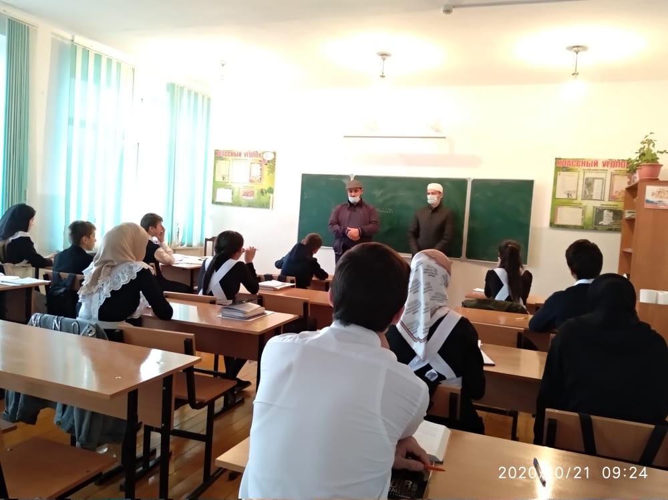
ЗДВР Ильясханова М.И.

